**Министерство науки и высшего образования Российской Федерации**

ФЕДЕРАЛЬНОЕ ГОСУДАРСТВЕННОЕ АВТОНОМНОЕ ОБРАЗОВАТЕЛЬНОЕ УЧРЕЖДЕНИЕ ВЫСШЕГО ОБРАЗОВАНИЯ

**НАЦИОНАЛЬНЫЙ ИССЛЕДОВАТЕЛЬСКИЙ УНИВЕРСИТЕТ ИТМО**

**ОТЧЕТ**

**ПО ЛАБОРАТОРНОЙ РАБОТЕ № 3**

**«СОЗДАНИЕ ТАБЛИЦ БАЗЫ ДАННЫХ POSTGRESQL. ЗАПОЛНЕНИЕ ТАБЛИЦ РАБОЧИМИ ДАННЫМИ»**

**по дисциплине «Проектирование и реализация баз данных»**

**Обучающийся** Милютин Никита Александрович

**Факультет** прикладной информатики

**Группа** K3239

**Направление подготовки** 09.03.03 Прикладная информатика

**Образовательная программа** Мобильные и сетевые технологии 2023

**Преподаватель** Говорова Марина Михайловна

Санкт-Петербург

2024/2025

1. **Цель работы:** овладеть практическими навыками создания таблиц базы данных PostgreSQL 1Х, заполнения их рабочими данными, резервного копирования и восстановления БД.
2. **Практическое задание:**
3. Создать базу данных с использованием pgAdmin 4 (согласно индивидуальному заданию).
4. Создать схему в составе базы данных.
5. Создать таблицы базы данных.
6. Установить ограничения на данные: *Primary Key, Unique, Check, Foreign Key*.
7. Заполнить таблицы БД рабочими данными.
8. Создать резервную копию БД.

*Указание:*

*Создать две резервные копии:*

* *с расширением CUSTOM для восстановления БД;*
* *с расширением PLAIN для листинга (в отчете);*
* *при создании резервных копий БД настроить параметры Dump options для Type of objects**и**Queries .*

1. Восстановить БД.

**3. Выполнение**

**Наименование:** БД “ГИБДД”

**Схема логической модели базы данных:**

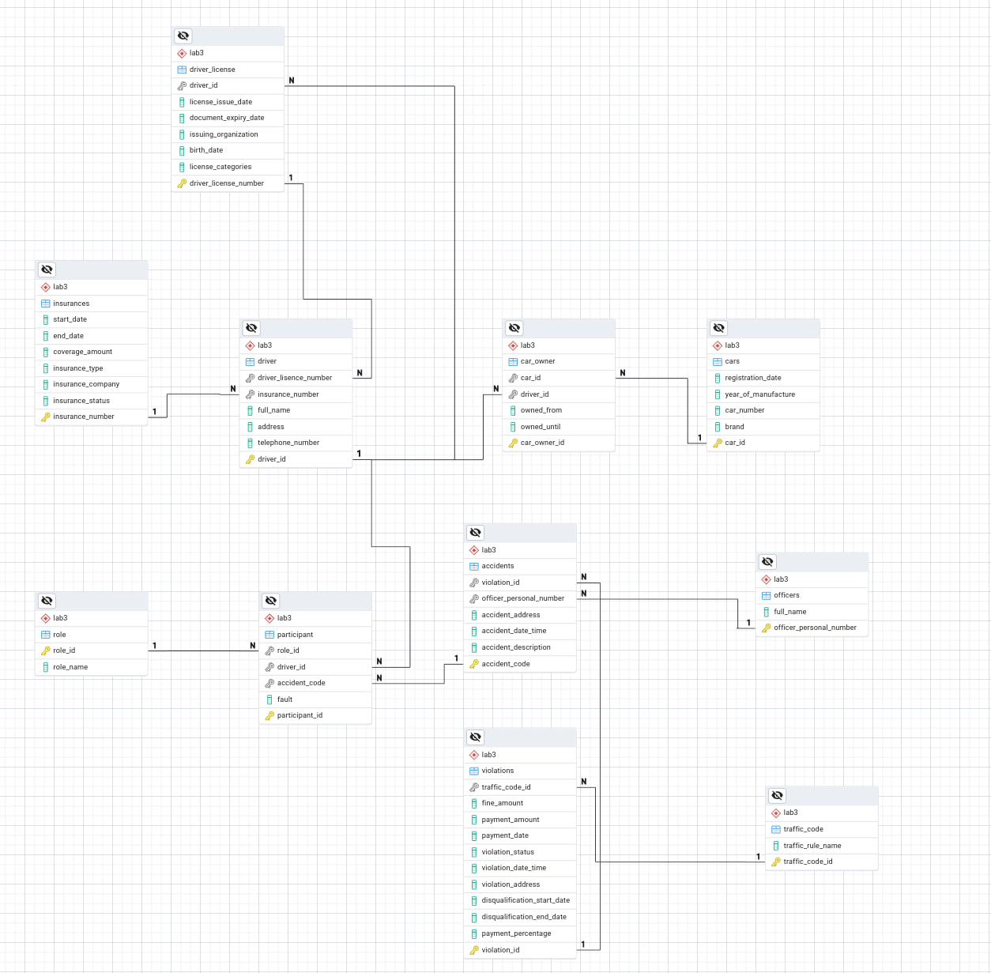

dump: https://drive.google.com/file/d/1C7O2SOAioCBbe4khtosIwH0RDBGTr1Jr/view?usp=sharing

**Вывод:**

В этой лабораторной работе я научился создавать базу данных и заполнять ее рабочими данными. А также добавлять ограничения на данные в таблицах БД, создавать бэкапы и восстанавливать из них базы данных.